校本选修课
完成情况：
1.2018年学校开设选修课一览表
序号 | 课程名称 | 开设专业
1 | Photoshop图形图像处理 | 全校
2 | 服饰品设计 | 全校
3 | 素描 | 全校
4 | Vi设计 | 全校
5 | 项目设计 | 全校
7 | 《旅游学概论》 | 全校
8 | 《中外音乐史》 | 全校
9 | 《创意技巧》 | 全校
10 | 《职业道德》 | 全校
11 | 《客户关系》 | 全校
12 | 《沟通技巧》 | 全校

部分网络课程截图

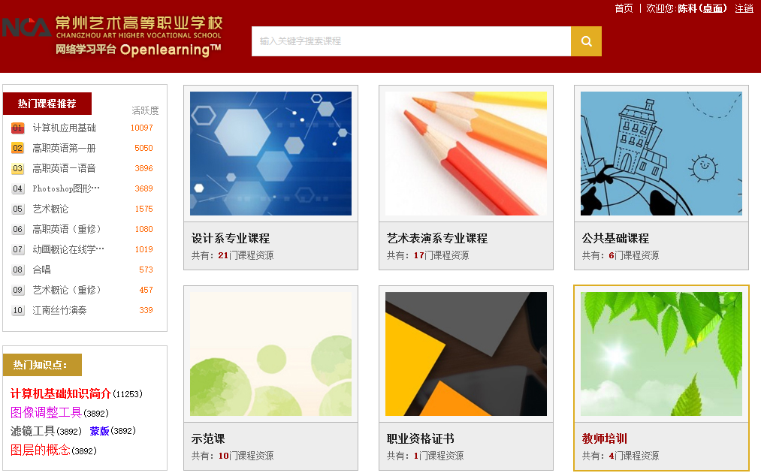
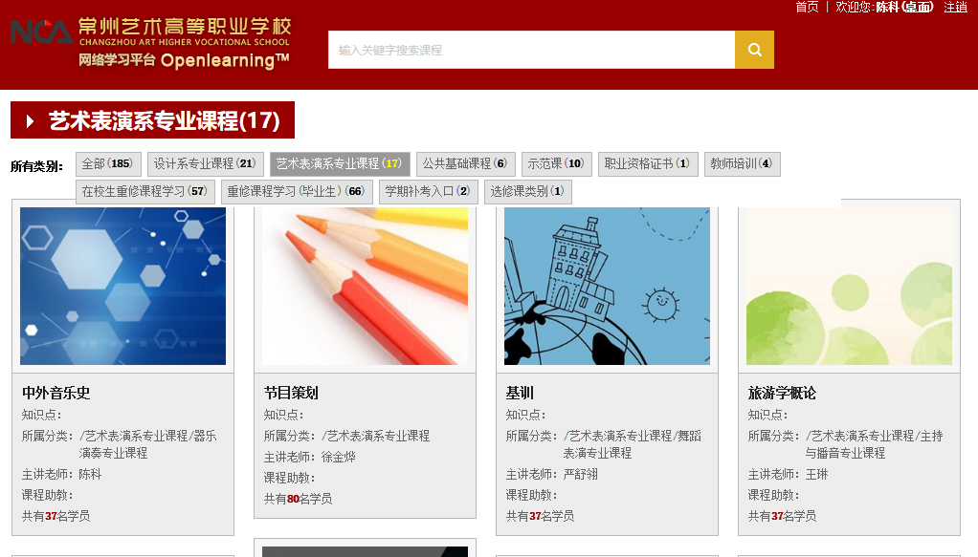
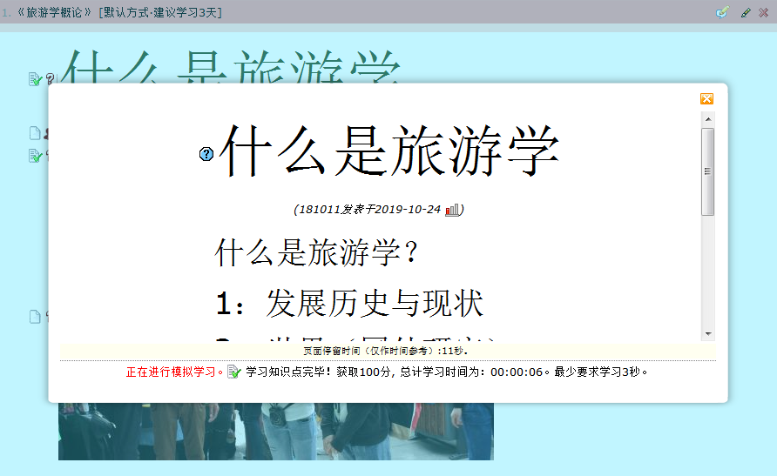
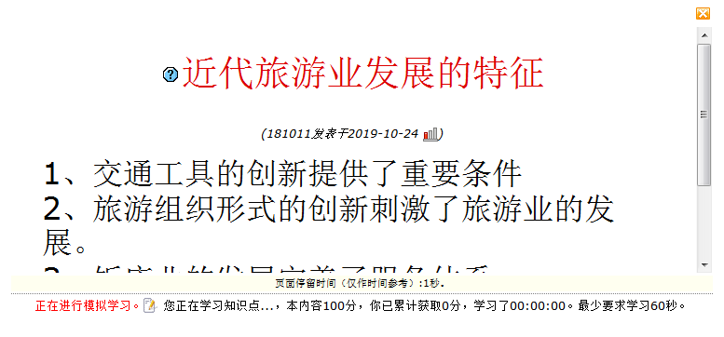
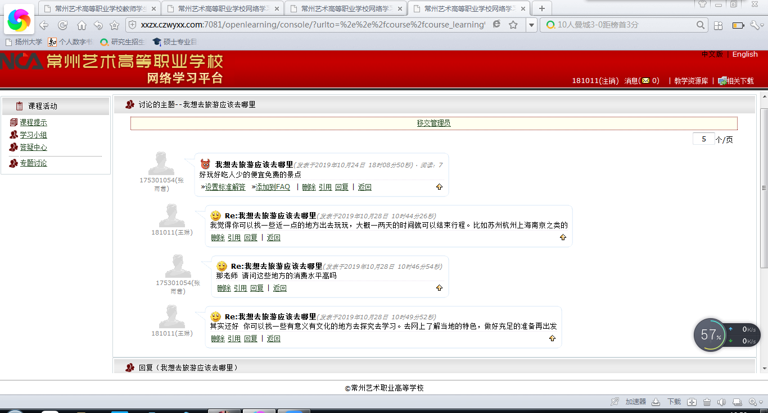
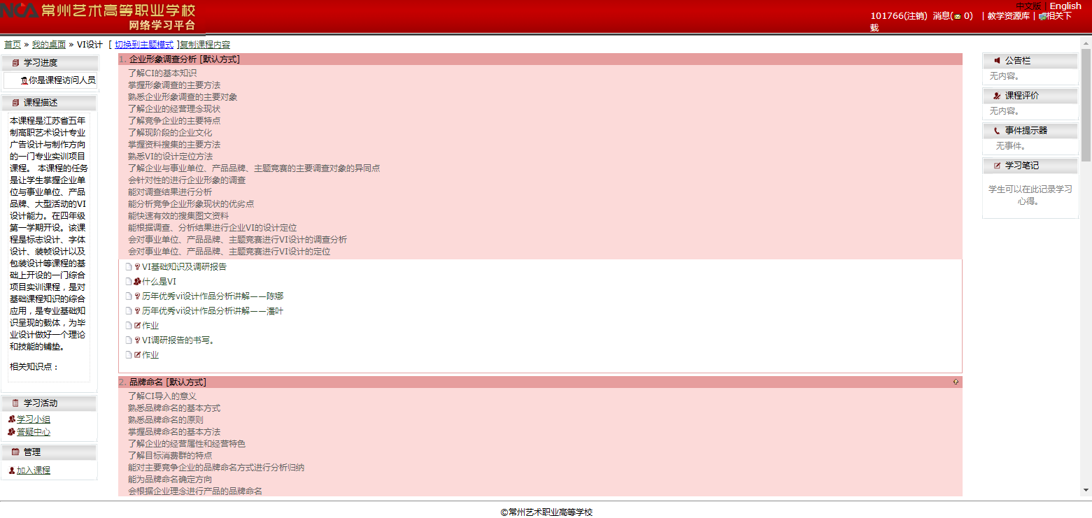

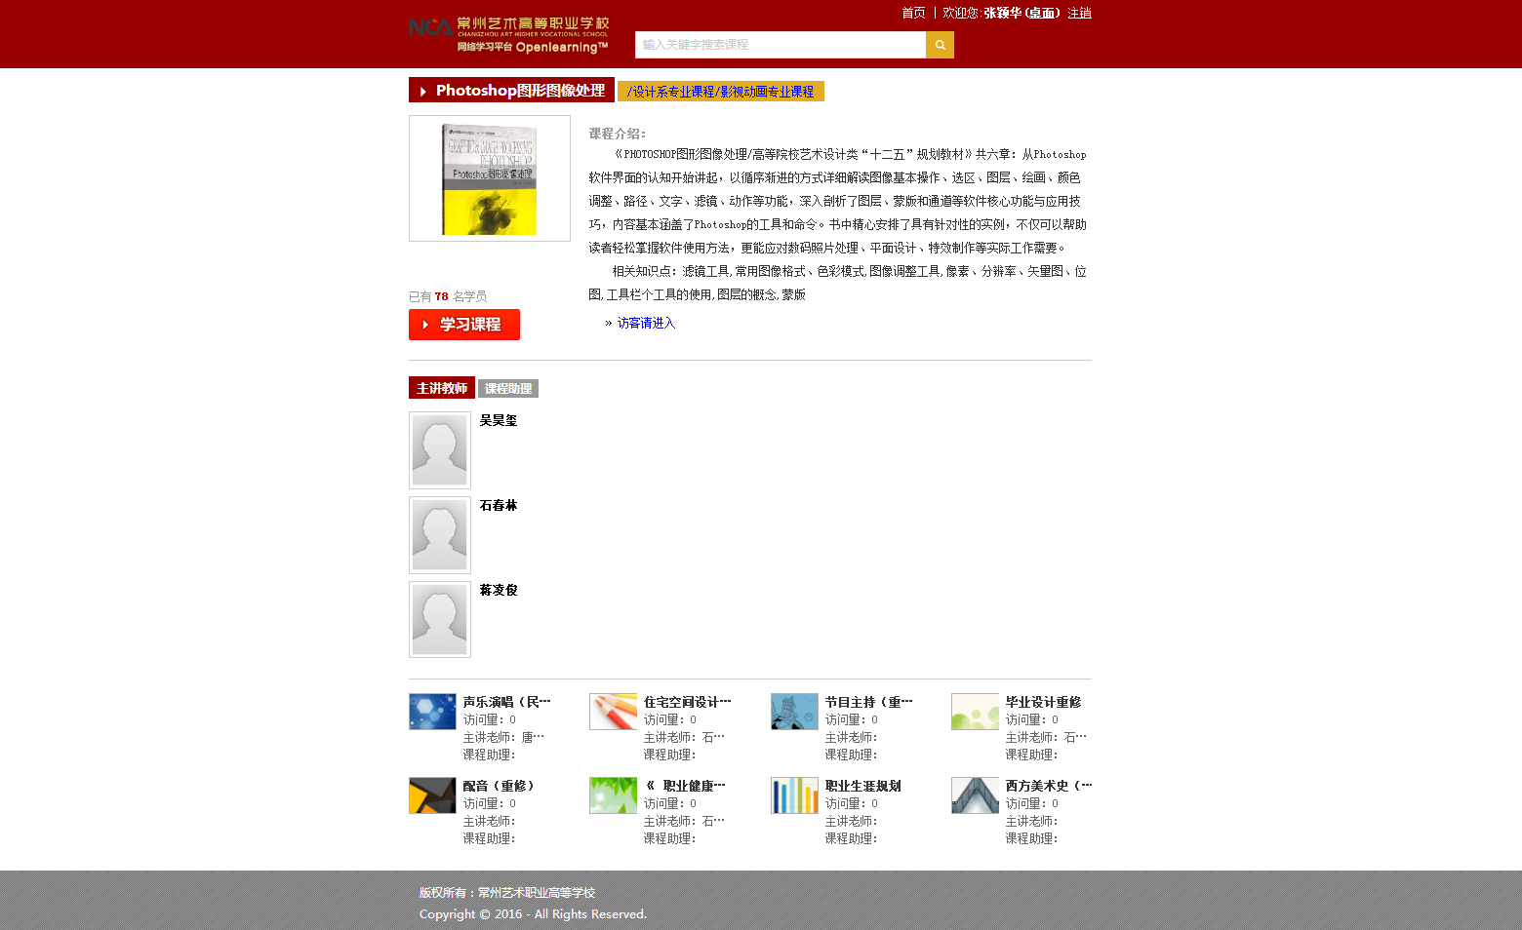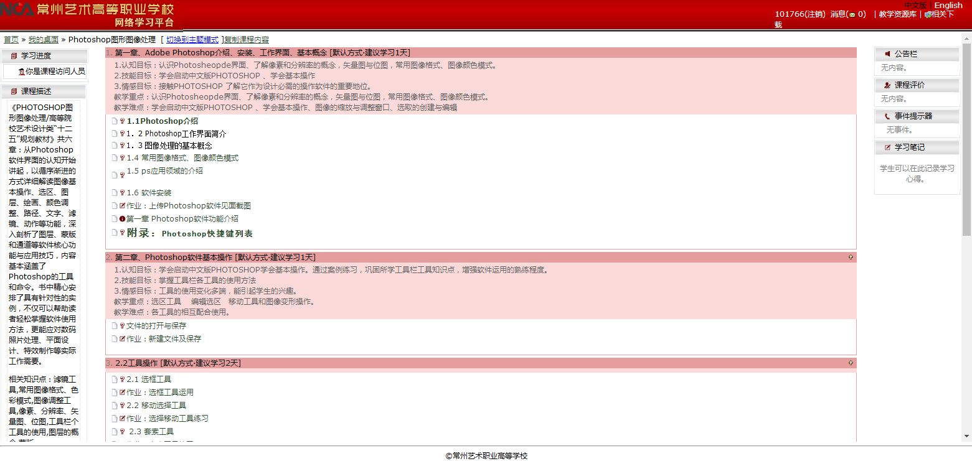

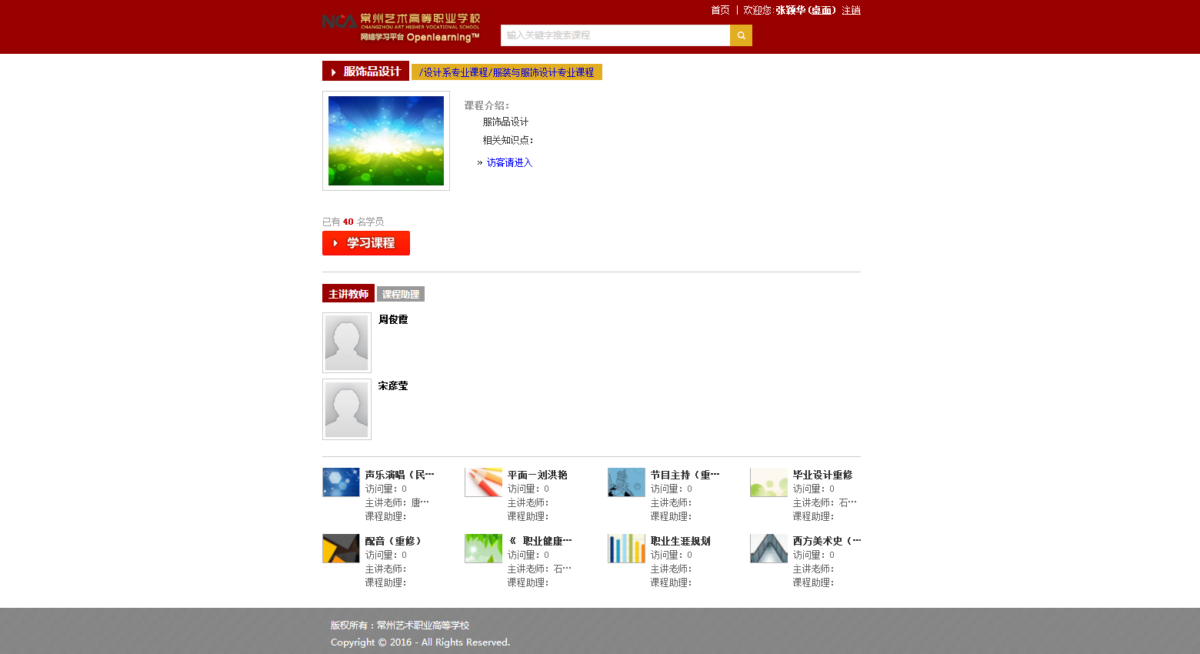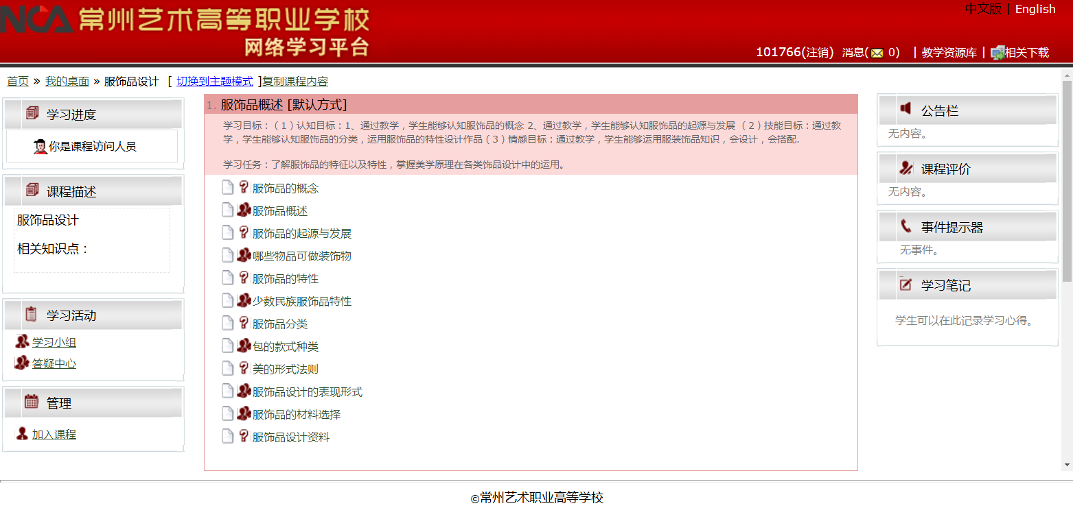

校本选修课管理平台和资源库

教学平台网络选修课
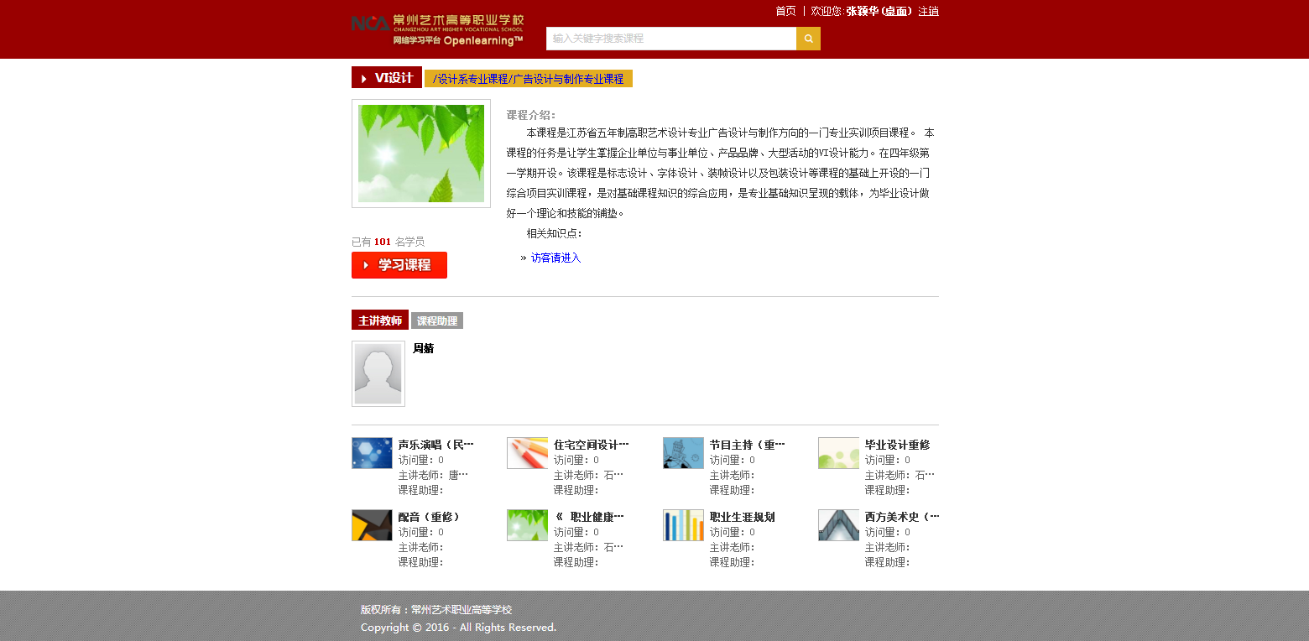

校本选修课支持在线学习
校选修课程支持学生在线自主学习。
1. 学生自主在线学习截图
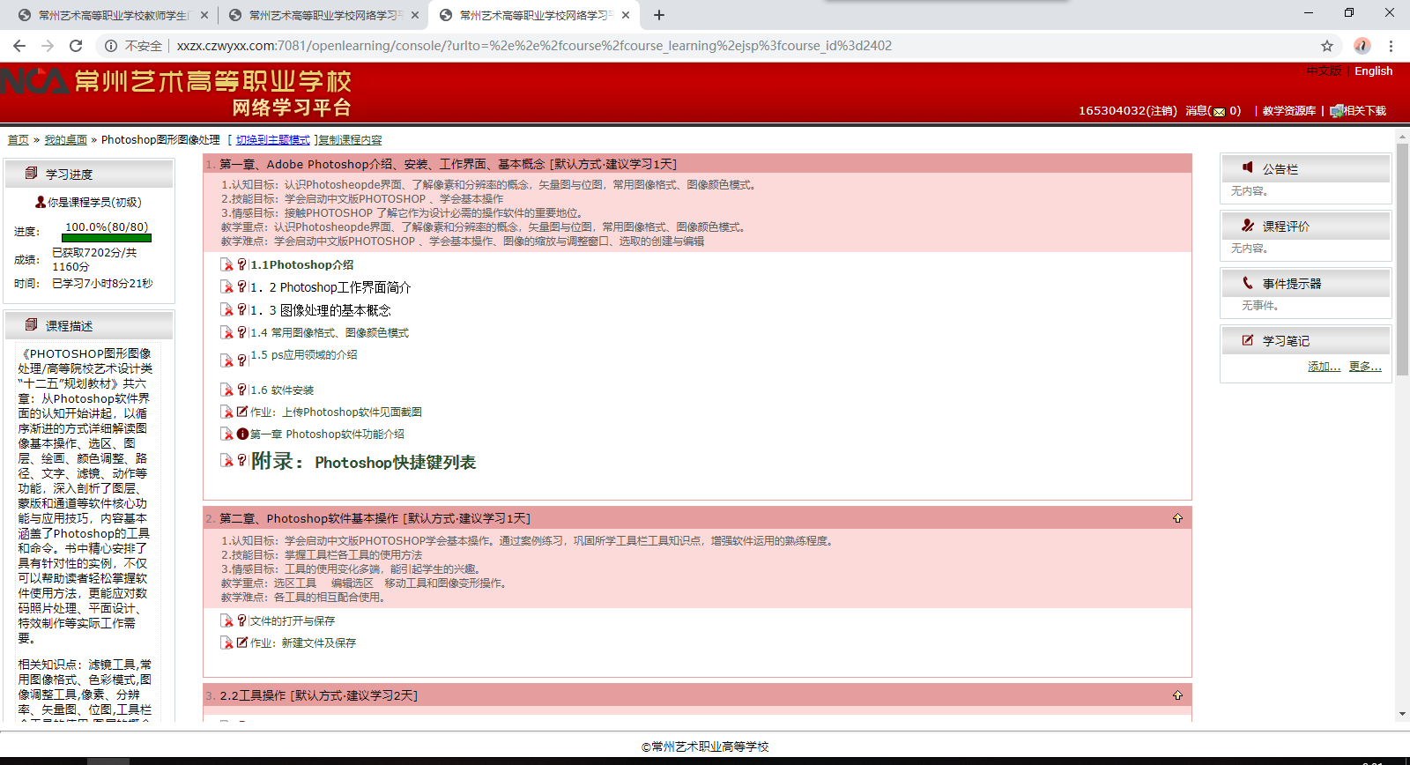

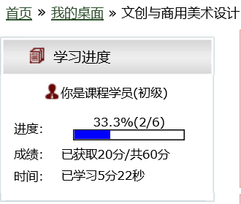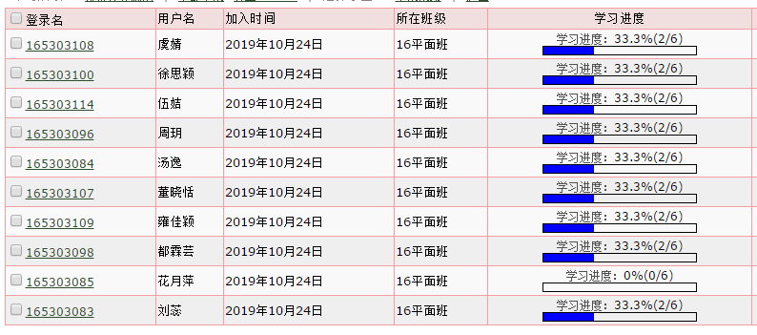

2.资源中心截图
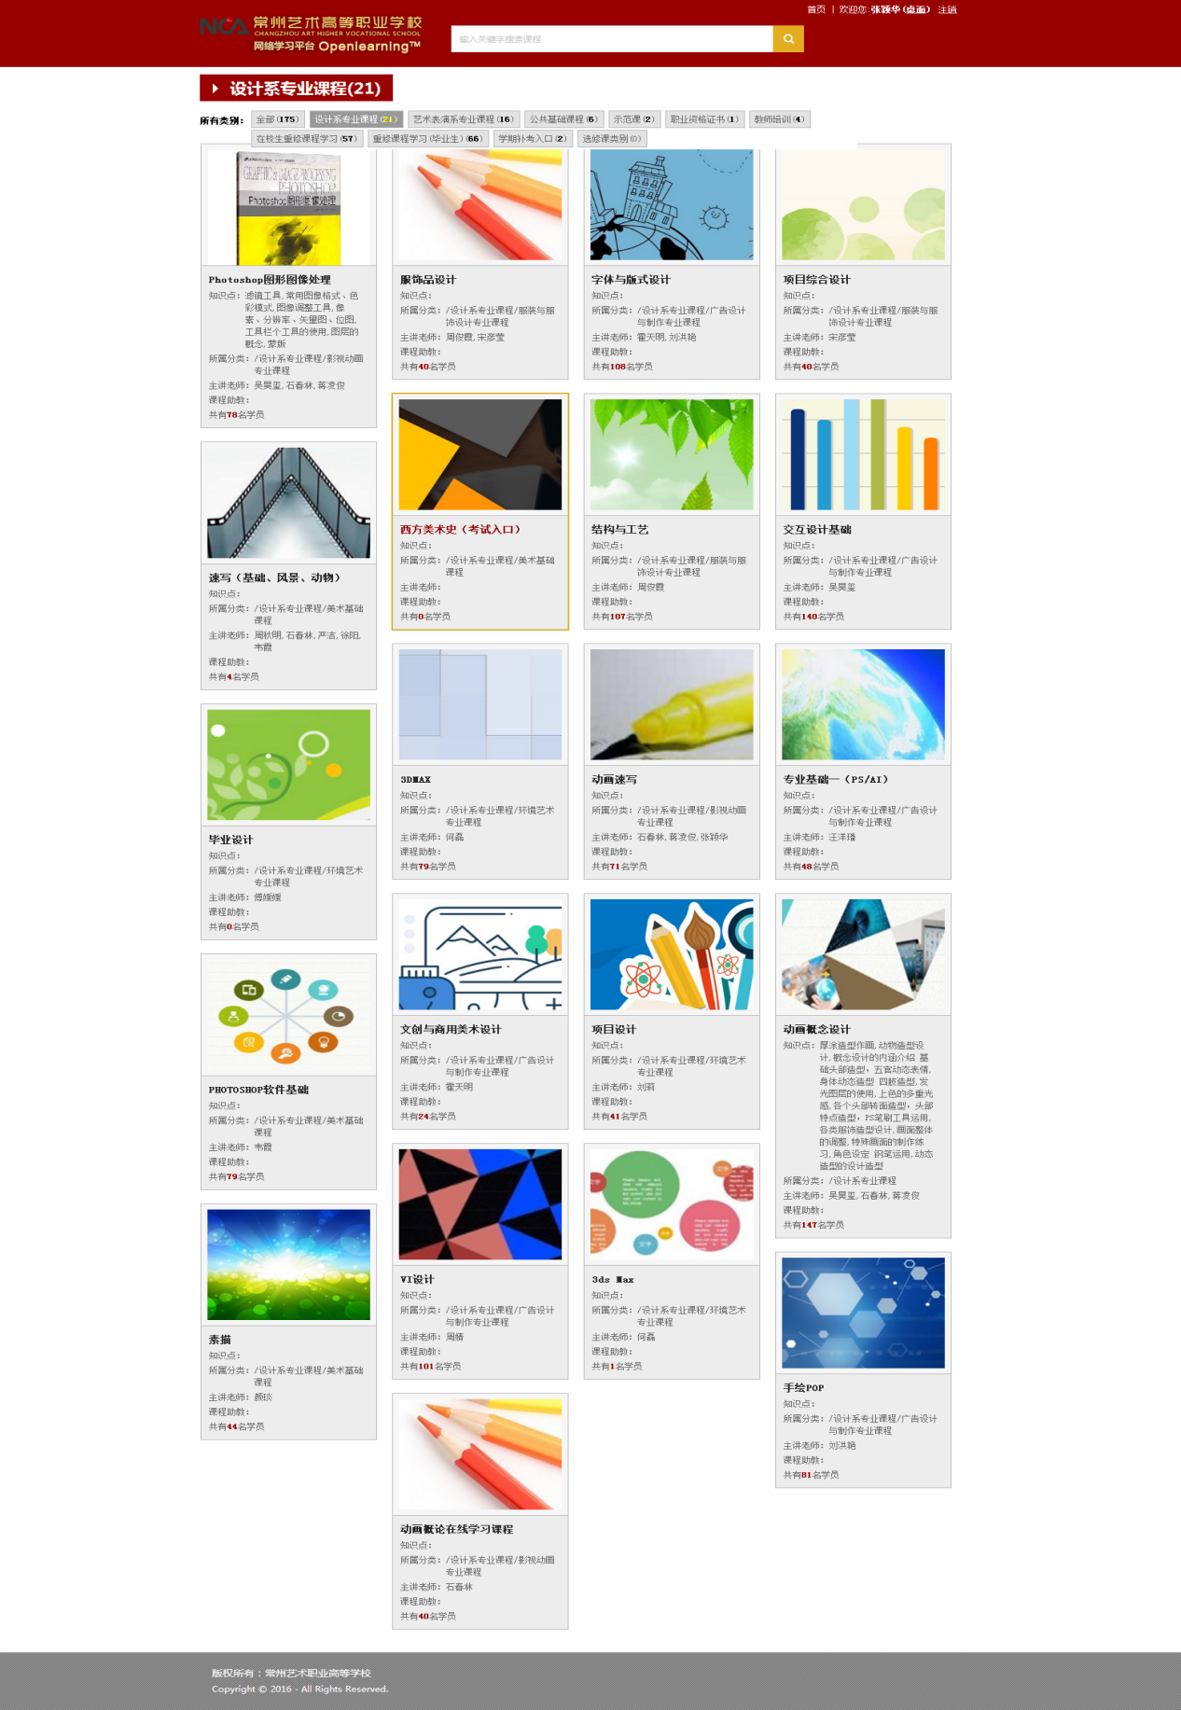

- 部分课程资源截图

